|  |  |  |  |
| --- | --- | --- | --- |
|  | 联 合 国 | ST/SG/AC.10/44/Add.2 | |
| _unlogo | 秘书处 | | Distr.: General  24 March 2017  Chinese  Original: English and French |

危险货物运输和全球化学品  
统一分类和标签制度问题专家委员会

危险货物运输和全球化学品统一分类和标签制度问题  
专家委员会第八届会议报告

2016年12月9日，日内瓦

增编

附件二

对《关于危险货物运输的建议书试验和标准手册》第六修订版(ST/SG/AC.10/11/Rev.6)的修改

第1节

1.1.2 第二句改为：“因此，本手册假定试验机构具备所需技术能力。”。

1.3.1 第一句和第二句――中文不变。

第10节

10.3.3.2 修改如下：

“10.3.3.2 设计用于产生实用爆炸或烟火效果的物质的认可程序从应用试验系列3确定该物质是否太敏感不能以其进行试验的形式运输开始。如果该物质通过所有试验，就应适用划定适当项别的程序。如果该物质没有通过任何一项试验，就不允许以其进行试验的形式运输。没有通过试验类型3 (c)试验的物质，可以改性后重新提交进行试验类型3 (c)的试验。如果物质没有通过试验类型3 (a)、3 (b)或3 (d)的试验，可以对物质加以封装或包装以减少它对外部刺激的敏感度，并提交进行试验类型4 (b)的试验。”。

原第10.3.3.3段改排为第10.3.3.4段。

原第10.3.3.4段改排为第10.3.3.3段并修改如下：

“10.3.3.3 提交运输的一切(包装或未包装)物品应进行试验系列4的试验。然而，如果有足够的信息表明物品并非太危险不能运输，主管部门可决定对该物品免去全部或部分此种试验。如果产品通过试验系列4中全部要求的试验，就应适用划定适当项别的程序。如果产品没有通过任何一项所要求的试验，就不得以其进行试验的形式运输，但可以改性或改包装后重新提交进行试验系列4的试验。如果主管部门怀疑产品可能受到试验系列4规定者以外的刺激而产生潜在的危险效应，可以要求额外的资料或试验(见《规章范本》2.1.3.3.1段下的注)。”。

第11节

11.3.2 删除“在运输过程中”。

11.3.3 将“应……进行”改为“……进行”。将“……将在它……的条件下运输”改为“……将在它可能遇到的……条件下运输”。

11.3.4 将“被考虑用……运输”改为“被考虑用……包装”。

11.5.1.2.1(d) 将“30 ± 3兆帕”改为“29兆帕 ± 4兆帕”。

11.5.1.3.1 在脚注1中，将“运输条件”改为“工作条件”。

第12节

12.1.1 将“第1类”改为“爆炸品类”。

12.3.2 删除“在运输过程中”。

12.3.3 将“应……进行”改为“……进行”。将“……将在它……的条件下运输”改为“……可能遇到……的条件”。

12.5.1.2.1(d) 将“30 ± 3兆帕”改为“29兆帕 ± 4兆帕”。

12.5.1.3.1 在脚注1中，将“运输条件”改为“工作条件”。

第13节

13.1 修改如下：

“13.1 这个试验系列用于回答图10.2框10和11中的问题，即通过确定物质对机械刺激(撞击和摩擦)、对热和对火焰的敏感度回答这些问题。如果试验类型3 (c)得到的结果是“+”，框10问题的答案即为“否”，物质应被归类为不稳定爆炸品。如果试验3 (a)、3 (b)和3 (d)中任何一个得到的结果是“+”，框11问题的答案即为“是”。如果得到“+”结果，物质应被归类为所做试验形式下的不稳定爆炸品，但可以封装或以其他方式减敏或包装以减少其对外部刺激的敏感度。

**注：**虽然被归类为不稳定爆炸品的爆炸品被禁止运输，但在其他可能适用特别预防措施的部门则不在禁止之列。”。

13.3.2 将“为运输规定的湿润剂”改为“规定的湿润剂”。

13.3.3 将句中的“在环境温度下进行，除非另有……条件下运输”改为“在环境温度下进行，除非可能遇到……的条件”。

13.4 将整个小节内“太危险不能……运输”改为“不稳定爆炸品”。

(需改动的是下列各段：13.4.1.1、13.4.1.4.1、13.4.1.4.2、13.4.2.1、13.4.2.4、13.4.3.1、13.4.3.4.1 (两处)、13.4.3.4.2 (两处)、13.4.4.1、13.4.4.4、13.4.5.1、13.4.5.4.2、13.4.5.4.3、13.4.6.1、13.4.6.4.1、13.4.6.4.2、13.4.7.1、13.4.7.5.1、13.4.7.5.2)

13.4.2.3.1(c) 将“运输的”改为“制成的”。

13.4.6.3.1.1 第二句句中，将“润湿剂应是运输所需”改为“润湿剂应是规定的”。

13.4.7.3.1 第二句句中，将“润湿剂应是运输所需”改为“润湿剂应是规定的”。

13.5 将整个小节内“太危险不能……运输”改为“不稳定爆炸品”。

(需改动的是下列各段：13.5.1.1、13.5.1.3.4、13.5.2.1、13.5.2.4 (两处)、13.5.3.1、13.5.3.4、13.5.4.1、13.5.4.5)

13.5.1.3.1 第二句句中，将“润湿剂应是运输所需”改为“润湿剂应是规定的”，将(c)小段中的“运输的”改为“制成的”。

13.5.3.3.1 将“润湿剂应是运输所需”改为“润湿剂应是规定的”。

13.5.4.3.1 将“润湿剂应是运输所需”改为“润湿剂应是规定的”。

13.6.1.1 将“稳定性”改为“热稳定性”，并删除，“以确定物质是否过于危险”。

13.6.1.3.1 末句改为：“如果发生爆炸或着火，物质即为热稳定性过差因而不能运输，并应划为不稳定爆炸品。”。

13.6.1.4.2 句末改为：“……即为热稳定性过差，应划为不稳定爆炸品，并且不允许运输。”。

13.6.2.1 将“稳定性”改为“热稳定性”，并删除“，并确定该物质是否过于危险，因而不适于运输”。

13.6.2.4.2 句末改为：“……即为热稳定性过差，应划为不稳定爆炸品，并且不允许运输。”。

13.7.1.3 末段，将“过于危险，不能以其受试形态运输”改为“为不稳定爆炸品”。

第15节

15.3.2 “将……将在它……的条件下运输”改为“……可能遇到……的条件”。

15.4.1.3 删除第四句(“在所有情况下……其运输密度”)。在倒数第四句中，将“必须在环境温度高的地区运输”改为“可能遇到高环境温度”。

图15.4.1.1 将(B)的说明改为“硬纸板管”。

图15.4.1.2 将(B)的说明改为“硬纸板管”。删除(E)和(F)说明中的尺寸。

15.6.1.1 将“按提供运输的形式包装的”改为“为运输包装的”。

15.6.1.2(a) 将“运输”改为“分类”。

第16节

16.1.1 第一句句末，删除“货件”。末句，将“第1类”改为“爆炸品类”。

16.2.2 (a)小段，将“运输”改为“分类”。(b)(一)小段，将“爆轰和/或着火”改为“着火”。

16.3.1 第二句，将“最不利”改为“最严重”。第三句，将“运输”改为“分类”。

16.4.1.3.1 第二句，将“运输”改为“分类”。

16.4.1.3.2(c) 将“第1类”改为“爆炸品类”。

16.4.1.3.5 删除末句。

16.4.1.4 删除括号内的文字。

16.5.1.3 第二句和倒数第二句，将“运输”改为“分类”。

16.5.1.4(c) 将“第1类”改为“爆炸品类”。

16.5.1.6 第二句，将“运输”改为“分类”。

16.6.1.3.9 第一句，在“联合国编号0012”之前加“第1.4项，运输配装组S”。

16.6.1.4.6 末句，在“联合国编号0012”之前加“第1.4项，运输配装组S”。

16.7.1.3.1 第二句，将“运输”改为“分类”。

第17节

17.11.1.2.1 倒数第二句，将“把无包装运输的物品围起来”改为“把无包装的物品围起来”。

第18节

18.1 末句句末改为：“……ANE是否适合作为一种氧化剂用可移动槽罐盛载。”。

表18.1 表格注b 末尾改为“……ANE是否适合作为一种氧化剂用可移动槽罐盛载。”。

18.6.1.2.1(d) 将“30 ± 3兆帕”改为“29兆帕 ± 4兆帕”。

18.7.1.1 首句句末改为：“……作为一种氧化剂是否适合可移动槽罐盛载。”。

18.7.1.4 第二段“不得作为……运输”改为“不得作为一种氧化剂用可移动槽罐盛载。”。

18.7.2.1 首句句末改为：“……是否适合作为一种氧化剂用可移动槽罐盛载。”。

18.7.2.4.8 第二段“不得作为……运输”改为“不得作为一种氧化剂用可移动槽罐盛载。”。

第20节

图20.1(a)，“退出B”，中文不变。

20.4.2(b)(c) 中文不变。

20.4.3(b)(c) 中文不变。

图20.2，第9.7项，中文不变。

图20.3，“退出B”，中文不变。

第25节

25.4.1.2.1(d) 将“30 ± 3兆帕”改为“29兆帕 ± 4兆帕”。

第28节

28.1 (b)小段和参考资料第二项，将“Frank-Kamentskii”改为“Frank-Kamenetskii”。

第30节

30.1.1(h) 将“硝酸铵化肥”改为“硝酸铵基化肥”。

30.2(c) 中文不变。

第32节

32.3.1.1 中文不变。

32.3.1.2 中文不变。

32.3.1.3 中文不变。

第33节

33.2.1.4.4.1 末句改为：“金属或金属合金粉末如能点燃，并且反应在10分钟以内蔓延到试样的全部长度(100毫米)时，应予以分类。”。

33.2.1.4.4.2 末句改为：“金属或金属合金粉末，如反应段在5分钟以内蔓延到试样的全部长度(100毫米)，应划入II类包装。”。

33.2.1.4.4.3 末句改为：“金属粉末如反应在大于5分钟但小于10分钟内蔓延到试样的全部长度(100毫米)，应划入III类包装。”。

第34节

34.3.1 新增末句：“作为例外，固态硝酸铵基化肥不依据O.1或O.3试验的结果分类为氧化性固体，因为氧化特性试验结果不足以描述其危险特性。相反，这种化肥的分类要依据关于其危险表现的经验和知识。应按照第39节规定的程序加以分类。”。

34.4.1.1 将“纤维素丝”改为“纤维素”。

34.4.1.2.2 第一句改为：“纤维中值直径约25微米、粒度小于100微米、视密度约170千克/米3和pH值在5到7之间的干白纤维素1 用作可燃物质。”。脚注不变。

34.4.1.4.2 中文不变。

34.4.2.1 将“纤维素丝”改为“纤维素”。

34.4.2.2.5 第一句改为：“纤维中值直径约25微米、粒度小于100微米、视密度150至200千克/米3 和pH值在5到7.5之间的干白纤维素3 用作可燃物质。”。脚注3 文字改为“3 原始参考资料可向提供试验详情的法国国家联系点(见附录4)索取”。

34.4.2.4.2 中文不变。

34.4.3.1 将“纤维素丝”改为“纤维素”。

34.4.3.2.2 第一句改为：“纤维中值直径约25微米、粒度小于100微米、视密度约170千克/米3 和pH值在5到7之间的干白纤维素5 用作可燃物质。”。脚注5文字改为“5 原始参考资料可向提供试验详情的法国国家联系点(见附录4)索取”。将34.4.3.3中的脚注5改为脚注6。

34.4.3.5.4 “不属5.1项：”之后，中文不变。

第38节

38.2 将标题中的“硝酸铵化肥”改为“硝酸铵基化肥”。

38.2.1.1 将“硝酸铵化肥”改为“硝酸铵基化肥”(两处)。

38.2.3.1 将“硝酸铵化肥”改为“硝酸铵基化肥”。

38.2.3.2 将“硝酸铵化肥”改为“硝酸铵基化肥”。

38.2.3.3 段首，将“硝酸铵化肥”改为“硝酸铵基化肥”。

新增38.2.3.4如下：

“38.2.3.4 硝酸铵基化肥的总体分类程序载于第39节。”。

38.3.2.1 段末新增下句：“作为设备组成部分的用作设备电源的电池或电池组，如只能装在设备中运输，可按照装在设备中时的适用试验要求进行试验。”。

38.3.2.3 “解体”定义修改如下：

“解体是指电池或电池组有固体组成部分弹出的破裂。

**注：**在电池或元件电池试验过程中，内部部件弹出属可接受。弹出部件的动能应在限定范围内，可按如下办法加以测量：

1. 不会穿透放在离电池25厘米处的丝网筛(直径0.25毫米的软铝丝，网格密度每厘米6至7条铝丝)；或
2. 可按某种经演示表明与以上(a)小段所述方法相当的方法进行测量。”。

38.3.3(b) 在第(一)段中，将“10”改为“5”。新增如下第(二)段并相应重排随后段次：“5个在25个充放电周期之后完全充电状态的电池；”。在第(四)段(原第(三)段)中，将“50”改为“25”。

38.3.3(c) 在第(三)段中，在“额定容量状态的电池”之后增加“和5个在25个充放电周期后50%设计额定容量状态的电池；”。在第(四)段中，在“额定容量状态的电池”之后增加“和5个在25个充放电周期后50%设计额定容量状态的电池。”。

38.3.3(d) 在第(二)段中，将“50”改为“25”。

38.3.3(e) 在第(五)和第(六)段中，将“50”改为“25”。

38.3.3 新增38.3.3.1如下：

“38.3.3.1 规定38.3.2.1和38.3.3的概要载于下表

表38.3.2  
原电池和原电池组规定试验概要表

|  |  |  |  |  |  |  |  |  |  |  |
| --- | --- | --- | --- | --- | --- | --- | --- | --- | --- | --- |
| 原电池和原电池组 | | | | | | | | | | |
|  |  | T.1 | T.2 | T.3 | T.4 | T.5 | T.6 | T.7 | T.8 | 合计c |
| 不与电池组分开运输的电池 | 未放电状态 |  |  |  |  |  | 5 |  |  | 20 |
| 完全放电状态 |  |  |  |  |  | 5 |  | 10 |
| 电池 | 未放电状态 | 10 | | | | | 5 |  |  | 40 |
| 完全放电状态 | 10 | | | | | 5 |  | 10 |
| 单一电池电池组a | 未放电状态 | 10 | | | | | 5 |  |  | 40 |
| 完全放电状态 | 10 | | | | | 5 |  | 10 |
| 小型电池组 | 未放电状态 | 4 | | | | |  |  |  | 8 |
| 完全放电状态 | 4 | | | | |  |  |  |
| 大型电池组 | 未放电状态 | 4 | | | | |  |  |  | 8 |
| 完全放电状态 | 4 | | | | |  |  |  |
| 与试验过的电池组一起组装的电池组 ≤500克锂 | 未放电状态 |  |  | 1 | | |  |  |  | 1 |
| 与试验过的电池组一起组装的电池组 >500gb 克锂 |  |  |  |  |  |  |  |  |  | 0 |

a. 含有一个试验过的电池的单一电池电池组不需要试验，除非电池设计的改动会导致通不过任何一项试验。

b 如果组装的电池组属经核证可以防止以下情况的类型：

(一) 过度充电；

(二) 短路；和

(三) 电池组之间过度放电。

c 合计是指要求试验次数，不是指试验电池或电池组的数目。

表38.3.3  
可充电电池或电池组规定试验概要表

|  |  |  |  |  |  |  |  |  |  |  |
| --- | --- | --- | --- | --- | --- | --- | --- | --- | --- | --- |
| 可充电电池或电池组 | | | | | | | | | | |
|  |  | T.1 | T.2 | T.3 | T.4 | T.5 | T.6 | T.7a | T.8 | 合计d |
| 不与电池组分开运输的电池  电池 | 第1个充电周期，50%充电状态 |  |  |  |  |  | 5 |  |  | 30 |
| 第25个充电周期，50%充电状态 |  |  |  |  |  | 5 |  |  |
| 第1个充电周期，完全放电状态 |  |  |  |  |  |  |  | 10 |
| 第25个充电周期，完全放电状态 |  |  |  |  |  |  |  | 10 |
| 不与电池组分开运输的电池 | 第1个充电周期，完全充电状态 | 5 | | | | |  |  |  |  |
| 第25个充电周期，完全充电状态 | 5 | | | | |  |  |  |
| 第1个充电周期，50%充电状态 |  |  |  |  |  | 5 |  |  | 40 |
| 第25个充电周期，50%充电状态 |  |  |  |  |  | 5 |  |  |
| 第1个充电周期，完全放电状态 |  |  |  |  |  |  |  | 10 |
| 第25个充电周期，完全放电状态 |  |  |  |  |  |  |  | 10 |
| 单一电池 电池组b | 第1个充电周期，完全充电状态 | 5 | | | | |  | 4 |  |  |
| 第25个充电周期，完全充电状态 | 5 | | | | |  |  |  |
| 第1个充电周期，50%充电状态 |  |  |  |  |  | 5 |  |  | 48 |
| 第25个充电周期，50%充电状态 |  |  |  |  |  | 5 |  |  |
| 第25个充电周期，完全充电状态 |  |  |  |  |  |  | 4 |  |
| 第1个充电周期，完全放电状态 |  |  |  |  |  |  |  | 10 |
| 第25个充电周期，完全放电状态 |  |  |  |  |  |  |  | 10 |
| 小型电池组 | 第1个充电周期，完全充电状态 | 4 | | | | |  | 4 |  | 16 |
| 第25个充电周期，完全充电状态 | 4 | | | | |  | 4 |  |
| 大型电池组 | 第1个充电周期，完全充电状态 | 2 | | | | |  | 2 |  | 8 |
| 第25个充电周期，完全充电状态 | 2 | | | | |  | 2 |  |
| 与试验过的电池组一起组装的电池组 ≤6200瓦时或≤500克锂 | 完全充电状态 |  |  | 1 | | |  | 1 |  | 2 |
| 与试验过的电池组一起组装的电池组 >6200瓦时或>500g克锂c |  |  |  |  |  |  |  |  |  | 0 |

a 未安装过度充电保护装置、按设计要求只能作为部件用在另一个带过度充电保护装置的电池组或设备中的电池组或单一电池电池组，无需满足本项试验的要求；

b 除T.7过度充电试验之外，含有一个试验过的电池的单一电池电池组不需要试验，除非电池设计的改动会导致通不过任何一项试验；

c 如果组装的电池组属经核证可以防止以下情况的类型：

(一) 过度充电；

(二) 短路；和

(三) 电池组之间过度放电。

d 合计是指要求试验次数，不是指试验电池或电池组的数目。”。

38.3 新增第38.3.5小节如下：

“**38.3.5** **锂电池和锂电池组试验情况概要**

应提供下列试验情况概要

|  |
| --- |
| 按照《试验和标准手册》第38.3小节对锂电池或电池组进行试验的情况概要 |
| 本项试验情况概要中应提供下列信息：  (a) 电池、电池组或生产厂商名称(如适用)；  (b) 电池、电池组或生产厂商联系信息应包括地址、电话号码、电子邮箱地址和网址，以备了解更多信息；  (c) 进行试验的实验室名称，应包括地址、电话号码、电子邮箱地址和网址，以便了解更多信息；  (d) 唯一的试验报告识别号码；  (e) 试验报告的日期；  (f) 电池或电池组说明，至少包括：  (一) 锂离子或锂金属电池或电池组；  (二) 质量；  (三) 额定瓦时或锂含量；  (四) 电池/电池组的物理形状说明；和  (五) 型号。  (g) 所进行的试验及其结果(即：通过/未通过)一览表；  (h) 关于集成电池组试验要求(如适用)的参考信息(即，38.3.3(f)和38.3.3(g))；  (i) 关于所用《试验和标准手册》修订版本及对该版本的任何修改的参考信息；以及  (j) 签字，并附签字者姓名和职衔，以证明所提供信息属实。 |

”。

第39节

新增第39节如下：

“第39节

与固态硝酸铵基化肥有关的分类程序和标准

39.1 目的

本节列出《规章范本》第3.3章特殊规定307和193所指对固态硝酸铵基化肥进行分类的联合国分类办法。

39.2 范围

任何含有硝酸铵的固态化肥新品种均需按39.4所列分类程序进行分类。

39.3 定义

39.3.1 硝酸铵基化肥是指含铵态氮(NH4+)和硝态氮(NO3−)离子的均匀混合物。另见39.3.3。

39.3.2 复合化肥是指含有氮(N)磷(P)钾(K)三要素中的至少两种要素的均匀混合物。

39.3.3 在确定硝酸铵含量时，化肥中所含铵态氮离子的某个分子当量的全部硝态氮离子应算为硝酸铵。

39.3.4 第39.4段所指可燃烧物质也包括可氧化的无机物质，例如，元素硫。有机物质的可燃烧物含量算为碳。

39.3.5 可能与硝酸铵不兼容的材料包括尿素、酸、含游离酸的过磷酸盐、元素硫、硫化物，以及多数过渡金属，其中包括重金属(例如，铜)和氯化物。但须注意此处所列并非全部。

39.4 分类程序

39.4.1 固态硝酸铵基化肥的分类要根据其成分以及关于其危险表现的经验和知识。有时在分类时还辅以关于其自持分解能力或爆炸特性的试验。39.5中的流程图反映这些原则的精要。

39.4.2 联合国编号2067只可用于按照本手册试验系列2试验不显示爆炸特性的硝酸铵基化肥。

39.4.3 对不能满足联合国编号2067分类要求的硝酸铵基化肥可划给第1类或第5类5.1项中的另一个合适的联合国编号，条件是需经验证表明适合运输并经主管部门批准。这一点举例而言可以是事故等情况下发生污染，化肥需要在经主管部门批准的某个适当的联合国编号(如第1类)之下运输。

39.4.4 符合纳入第39.5所列爆炸品类的相关成分限制的硝酸铵基化肥应一律划入该类，不论按照本手册试验系列2进行试验的结果如何。

39.4.5 符合划为第39.5所列氧化性固体的相关成分限制或按其他办法划为氧化性固体的硝酸铵基化肥，不免除根据本手册第34节所列试验O.1和/或O.3进行分类。另见本手册第34节第34.3.1段。

39.4.6 含70%或更多硝酸铵的化肥不得含作为养分的硫酸铵，除非是硝酸铵含量低于90%和至少10%无机材料且不包括硝酸铵和硫酸铵的复合化肥。

39.4.7 符合可能划入第9类运输的相关成分限制的复合化肥，应按照本手册第38.2.4段所列方法进行试验(试验S.1，槽式试验)，并按照39.5所列标准进行分类。

39.5 分类标准

39.5.1 硝酸铵基化肥应按照如下流程图进行分类。

图39.1(a)

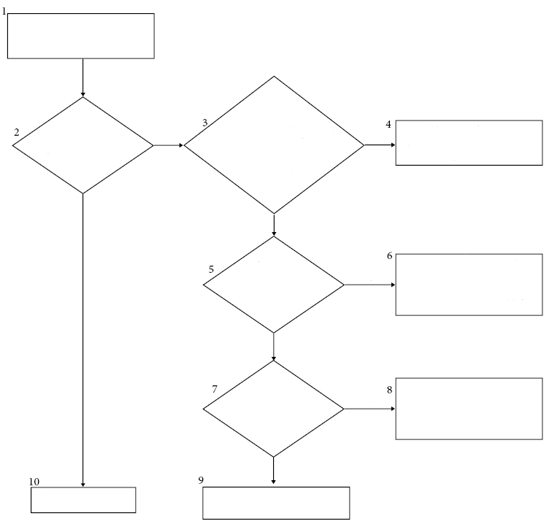

待分类的化肥

硝酸铵含量  
是否≥90%

是否含有任何数量  
可对硝酸铵产生负面影响的  
不适宜材料？(见39.3.5)

不在联合国编号2067成分  
限制范围内(见39.4.3)

是否含有> 0.2%  
可燃物质？  
(见39.3.4)

不在联合国编号2067成分  
限制范围内(见39.4.4)

是否含有> 5%  
硫酸铵？  
(见39.4.6)

不在联合国编号2067成分  
限制范围内(见39.4.3)

下接图39.1(b)

分类为联合国编号2067  
(见39.4.2和39.4.5)

是

是

否

否

是

是

否

否

图39.1(b)

是

是

是

是

是

是

是

是

否

否

否

否

否

否

否

否

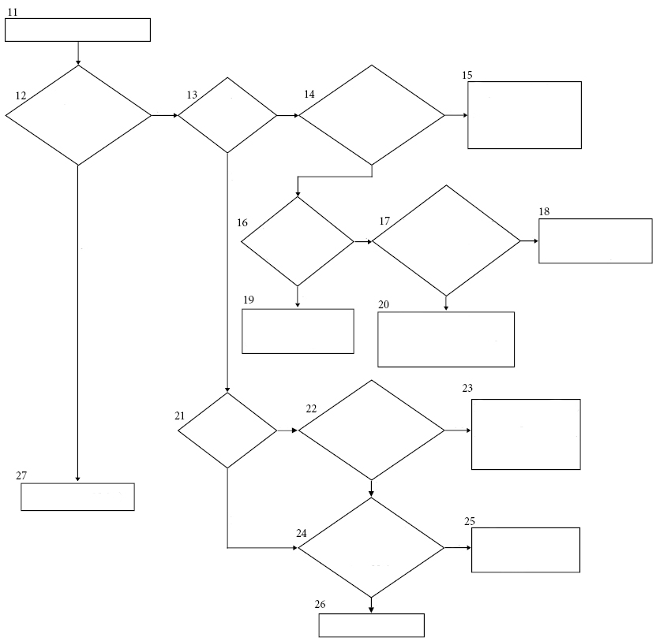

上接图39.1(a)

是否为含有  
硝酸铵的复合化肥？  
(见39.3.2)

是否含有  
>70%硝酸铵？

是否含有  
>0.4%可燃物质？(见39.3.4)

分类为联合国编号2067 (见39.4.2和39.4.5)

不在联合国编号2067或联合国编号2071成分限制范围内  
(见39.4.3)

是否含有  
> 5%硫酸铵？  
(见39.4.6)

是否含有  
≥ 10%不包括硝酸铵和硫酸铵在内的无机物质？

分类为联合国编号2067 (见39.4.2和39.4.5)

不在联合国编号2067或联合国编号2071成分  
限制范围内(见39.4.3)

是否  
含有≥ 45%  
硝酸铵？

是否  
含有>0.4%可燃物质？(见39.3.4)

不在联合国编号2067或联合国编号2071成分限制范围内(见39.4.3)

是否  
能自持分解？  
(见39.4.7)

分类为联合国编号2071 (见39.4.7)

不分类

下接图39.1 (c)

图39.1(c)

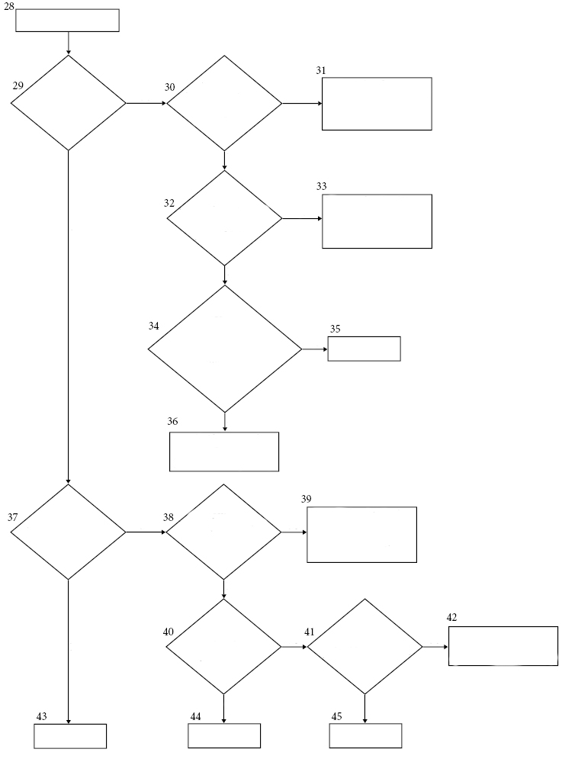

上接图39.1(b)

是否  
含有> 70%硝酸铵？

是否  
含有>0.4%可燃物质？  
(见39.3.4)

不在联合国编号2067  
成分限制范围内  
(见39.4.3)

是否  
含有≤80%硝酸铵并  
混合碳酸钙和/或白云石和/或矿物硫酸钙？

是否  
含有>5%硫酸铵？  
(见39.4.6)

不在联合国编号2067  
成分限制范围内  
(见39.4.3)

不分类

分类为联合国编号2067 (见39.4.2和39.4.5)

是否  
含有≥ 45%硝酸铵？

是否  
含有>0.4%可燃物质？(见39.3.4)

不在联合国编号2067  
成分限制范围内  
(见39.4.3)

是否  
含有> 5%硫酸铵？

硝酸铵与硫酸铵之和  
是否>70%？

分类为联合国编号2067  
(见39.4.2和39.4.5)

不分类

不分类

不分类

是

是

是

是

是

是

是

是

否

否

否

否

否

否

否

否

**”**。

第51节

51.2.2 导句修改如下：“任何处于退敏状态的爆炸物应被视为属于本类，除非在这种状态下：”。

51.2.2(a) 修改如下：

“(a) 是为产生某种使用爆炸或烟火效果；”。

51.2.2(b) (b)小段，中文不变。

51.2.2(c) 中文不变。

附录4

在“地址”栏内：

– 法国，将“INERIS/LSE”改为“INERIS/CERT”

– 德国，删除“AbteilungII”在“Bundesanstalt…”之下加“Abteilung 2”

– 荷兰，删除“Prins Maurits Laboratory”

– 日本，改为以下地址：

“Physical & Chemical Analysis Center  
Nippon Kaiji Kentei Kyokai (NKKK)  
1-14-2 Sachiura, Kanazawa-ku  
Yokohama 236-0003, Japan”

– 西班牙，改为以下地址：

“Laboratorio Oficial J.M. Madariaga (LOM)  
Erik Kandel, 1 (Tecnogetafe)  
E-28906 Getafe (Madrid)  
Spain”

– 瑞典改为以下地址：

“Swedish Civil Contingencies Agency  
Section for the Safe Handling of Hazardous Substances  
S-651 81 Karlstad  
Sweden”

– 美利坚合众国，改为以下地址：

“Associate Administrator for Hazardous Materials Safety  
Pipeline and Hazardous Materials Safety Administration  
US Department of Transportation  
1200 New Jersey Avenue, SE  
Washington, D.C. 20590  
USA”。

附录5

第2节 第7句(“通常爆裂压力是……”)句末，将“运输”改为“工作”。第8句(“10升试验容器……”)句末，删除“在运输适用的”。

附录6

2.1 第一句，“新物质”中文不变，将“提交运输”改为“提交分类”。

2.2 在第一句句末加：“同时考虑到其物理状态，例如，固体纳米材料”。第二句，删除“在运输过程中”。末尾新增两句如下：“有些潜在的腐蚀性材料在固体状态可能没有腐蚀性，但在正常工作条件下可能会液化。在这种情况需要做出判断，以确定是否需要试验和分类。”。

第2.3节修改如下：

“2.3 强调第1节《概述》第1.1.2段中的说明，即假定试验机构具备所需技术能力。”。

3.1 删除“4.1项”和“5.2项”。

3.2 将“第1类认可程序”改为“认可程序”。

3.3 导句删除“第1类”。在(d)小段中：

删除导句的“5.1项”。

第一缩进句，将“I类包装(高度危险)或II类包装包装(中等危险)”改为“第I包装类别/第1类(高度危险)或第II/2包装类别(中等危险)”

第一缩进句，将“III类包装”改为“III包装类别/第3类”

3.4 删除“第1类”，并将“应适用”改为“需使用”。

4 标题中删除“(第3类)”。

5 标题中删除“(第4类)”。

5.1 标题中删除“(4.1项)”。

新增第5.2节如下：

“5.2 可能是聚合性物质的物质

不准备用于聚合化的物质，有下列情况的，无需适用聚合性物质分类程序：

1. 该物质的化学结构不含双键或三键或张力环；或
2. 该物质含有双键或三键或张力环，仅计元素C、H、O、N的分子质量M (CHON)超过150；或
3. 化合物为融点在50°C以上的固体。”。

将第5.2和第5.3节改排为第5.3和第5.4节。

5.2 (改排为5.3) 标题中删除“(4.2项)”。

5.3 (改排为5.4) 标题改为：“遇水可能反应放出易燃气体的物质”。

6 标题中删除“(第5类)”。

6.1 标题中删除“(5.1项)”。

6.1.1 第一句中删除“5.1项”。

6.2 标题中删除“(5.2项)”

附录7

附录标题改为：“闪光成分试验”。新增副标题：“1.HSL闪光成分试验”。相应改排各段次。

在1.1 (原1)中，在“用于产生声响效果”之前加“用在瀑布中或”。在第一句中，将“弹射药”改为“推进剂”。

在1.2.2 (原2.2)中，将“铝爆破片”改为“铜或铝爆破片”。末句，在“铅垫圈”之后加“或某种合适的可变形材料(例如：聚甲醛)垫圈”。

在1.4 (原4)中，在“用在瀑布中”之后加“或用于产生声响效果”。将“弹射药”改为“推进剂”。表格修改如下：

|  |  |  |  |
| --- | --- | --- | --- |
| 成分 (质量%) | 用途或效果 | 压力从690千帕上升到2070千帕所需最少时间 (毫秒) | 结果 |
| 高氯酸钾/铝(77/23) | 声响(爆裂声) | 0.48 | 闪光成分 |
| 高氯酸钾/硝酸钡/铝/镁铝合金(20/20/45/15) | 声响(爆裂声) | 2.15 | 闪光成分 |
| 高氯酸钾/苯甲酸钾(71/29) | 声响(哨声) | 0.89 | 闪光成分 |
| 高氯酸钾/对苯二甲酸氢钾/钛(62/25/13) | 声响(哨声) | 1.67 | 闪光成分 |
| 高氯酸钾/铝(P2000)/铝(P50)(53/16/31) | 瀑布 | 2.73 | 闪光成分 |
| 高氯酸钾/铝(P2000)/铝(P50)/硫化锑(50/15/30/5) | 瀑布 | 1.19 | 闪光成分 |
| 高氯酸钾/炭(80/20) | 爆破 | 0.85 | 闪光成分 |
| 高氯酸钾/炭(60/40) | 爆破 | 2.80 | 闪光成分 |
| 高氯酸钾/炭(50/50) | 爆破 | 9.26 | 非闪光成分 |
| 高氯酸钾/硝酸钾/炭(53/26/21) | 爆破 | 1.09 | 闪光成分 |
| 高氯酸钾/硝酸钾/炭(53/26/21)(棉籽芯) | 爆破 | 7.39 | 非闪光成分 |
| 高氯酸钾/炭/铝(59/23/18) | 爆破 | 1.14 | 闪光成分 |

新增第2节如下：

“2. 美国闪光成分试验

2.1 **导言**

本试验可用于确定烟花中用在瀑布中或用于产生声响效果、或用作爆炸药或推进剂的粉末状烟火物质或烟火单元，就《规章范本》2.1.3.5.5中的常规设定烟花分类表的目的而言，是否可视为“闪光成分”。

**2.2** **设备和材料**

试验装置为：

一个硬纸板或纤维板试样管，最小内径25毫米，最大长度154毫米，最大壁厚3.8毫米，基底用仅足以留住试样的薄硬纸板或纸板底盘、底塞或底帽封闭；

一个1.0毫米厚、160 × 160毫米验证板，钢质，符合S235JR (EN10025)或ST37-2 (DIN17100)或SPCC (JIS G 3141)规格或同等规格，拉延限度(或破裂强度) 185-355牛顿/毫米2，极限拉伸强度336-379牛顿/毫米2 以及破裂后伸长百分率26-46%；

一个电点火器，例如，引火头，引线长度至少30厘米；

一个软钢封套(重约3千克)，外径63毫米，最小长度165毫米，平底圆腔，圆腔内部尺寸分别为内径38毫米和内深155毫米，开口端一侧刻一个足以让点火器引线穿过的凹陷或凹槽(钢套外可加滚花钢质把手以利操作)；

一个钢环，高约50毫米，内径95毫米；以及

一个坚固金属基座，例如一个厚约25毫米、边长150毫米的正方形底盘。

**2.3** **目的**

2.3.1 试验之前，先将烟火物质放入干燥器，在温度20-30°C下至少存放24小时。先量出净重二十五(25)克的松散粉末状、颗粒状或包敷在任何物质上的待试烟火物质，再小心倒入底部用硬纸板或纸板底盘、底塞或底帽封闭的纤维板试样管。装填后，必须轻轻地插入硬纸板或纸板顶盘、顶帽或顶塞，以防样品在向试验台移送过程中漏出。管内试样物质的装填高度因密度而不同。应首先将试样管放在某种不产生火花的表面上，轻拍管体使试样密实。烟火物质在管内的最终密度应尽可能接近装入烟花装置时达到的密度。

2.3.2 验证板置于支撑环上。纤维板试样管上如有硬纸板或纸板顶盘、顶帽或顶塞，应先将其取下，将电点火器插入待试烟火物质顶部，直观约深10毫米。然后将硬纸板或纸板顶盘、顶帽或顶塞插入或插回，以此将点火器固定在纤维板试样管中。引线沿侧壁弯折向下直至底部，再向外弯折伸出。试样管垂直放置在验证板中心。钢套套在纤维板试样管上。点火器引线穿过钢封套底边刻槽，准备接至点火电路接线装置。最后，校正钢套与验证板相对位置，使二者的中心与钢环的中心对齐。图A7.10是试验装置的一个示例。试样管的硬纸板或纸板底盘、底塞或底帽应放置正确，以避免在验证板与待试物质底部之间形成气隙。

2.3.3 然后从安全距离外启动电点火器。启动并经过一段间隔后，取出并检查验证板。试验应进行3次，除非未到3次即出现阳性结果。

**2.4** **试验标准和评估结果的方法**

如有下列情况之一，结果就被视为阳性“+”，而烟花中用在瀑布中或用于产生声响效果、或用作爆炸装药或推进剂的粉末状烟火物质或烟火单元即被视为闪光成分：

1. 在任何一次试验中，验证板折裂、穿孔、击穿或穿透；或
2. 所有3次试验验证板最大深度凹陷平均值超过15毫米。

结果示例

|  |  |  |  |
| --- | --- | --- | --- |
| 成分 (质量%) | 用途或效果 | 验证板观察情况或平均凹陷深度 (毫米) | 结果 |
| 高氯酸钾/铝(77/23) | 声响(爆裂声) | 穿孔 | 闪光成分 |
| 高氯酸钾/硝酸钡/铝/镁铝合金(20/20/45/15) | 声响(爆裂声) | 11.3 | 非闪光成分 |
| 高氯酸钾/苯甲酸钾(71/29) | 声响(哨声) | 穿孔 | 闪光成分 |
| 高氯酸钾/对苯二甲酸氢钾/钛(62/25/13) | 声响(哨声) | 穿孔 | 闪光成分 |
| 高氯酸钾/铝(P2000)/铝(P50)(53/16/31) | 瀑布 | 穿孔 | 闪光成分 |
| 高氯酸钾/铝(P2000)/铝(P50)/硫化锑(50/15/30/5) | 瀑布 | 穿孔 | 闪光成分 |
| 高氯酸钾/炭(80/20) | 爆破 | 穿孔 | 闪光成分 |
| 高氯酸钾/炭(60/40) | 爆破 | 17.7 | 闪光成分 |
| 高氯酸钾/炭(50/50) | 爆破 | 6.7 | 非闪光成分 |
| 高氯酸钾/硝酸钾/炭(53/26/21) | 爆破 | 折裂 | 非闪光成分 |
| 高氯酸钾/硝酸钾/炭(53/26/21)(棉籽芯) | 爆破 | 12.7 | 非闪光成分 |
| 高氯酸钾/炭/铝(59/23/18) | 爆破 | 穿孔 | 闪光成分 |

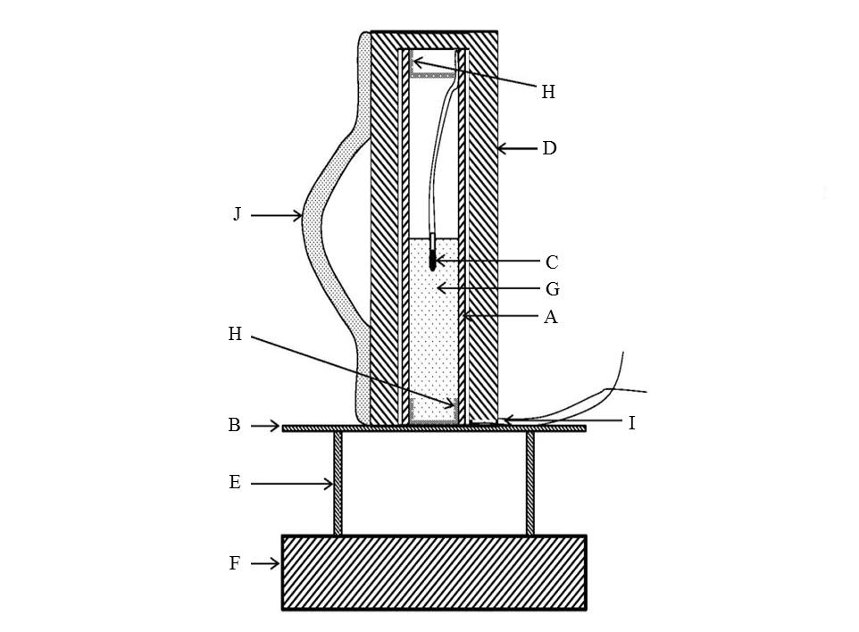

|  |  |
| --- | --- |
| 1. 硬纸板或纤维板试样管 | 1. 钢质验证板 |
| 1. 电点火器 | 1. 软钢封套 |
| 1. 钢环 | 1. 坚固金属基座 |
| 1. 待试物质 | 1. 硬纸板或纸板底/顶盘、底/顶帽或底/顶塞 |
| 1. 封套壁为点火器引线预设的凹槽 | 1. 焊固把手(可不设) |

图A7.10”。